**Eens zien wat jij van griezelen afweet.**

**Doe de griezel-test!**

1. De naam ‘Dracula’ betekent:

zoon van de duivel

zoon van de draak

zoon van de vampier

zoon van de vleermuis

1. Een vampier kan niet tegen zonlicht.

juist

fout

1. Een vampier kamt zijn haren voor de spiegel.

juist

fout

1. Je kan een vampier doden door …

zijn keel over te snijden

hem knoflook te laten ruiken

hem met een (essen)houten stok door zijn hart te steken

hem een kruisbeeld te tonen

1. Een vampier slaapt …

nooit

’s nachts op het kerkhof

overdag in zijn bed

overdag in een doodskist

1. Waar komt Dracula oorspronkelijk vandaan?

Transsylvanië

Duitsland

Engeland

Nieuw-Zeeland

1. Een vampier wordt ’s nachts …

een rat

 een vleermuis

een wolf

alle 3 de antwoorden zijn mogelijk

1. Wat is Dracula’s echte voornaam?

Sigismund

Vlad

Alexandru

Radu

**Los de Halloween-puzzel op!**

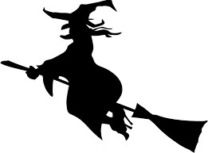

Horizontaal

3 een ander woord voor geraamte 8 iets wits dat ‘boe’ roept

4 hierin ligt een dode 9 hierin woont de spin

6 dat viert men op 31 oktober 10 iemand die bloed drinkt

Vertikaal

1 een dier dat vuur spuwt 6 lelijke vrouw die kan vliegen

2 dier dat ondersteboven slaapt en toverdrankjes maakt

5 een heks vliegt ermee 7 groente om soep van te maken

**Appyh Allohneew = Happy Halloween**

**Een plaaggeest heeft de letters door elkaar geschud!**

**Schrijf de woorden juist!**

|  |  |  |  |
| --- | --- | --- | --- |
| rbokteo | . | vieramp | . |
| poenpom | . | nenwspineb | . |
| verdenkle | . | feste | . |
| vleuiserm | . | zielgreen | . |
| dooofdodsh | . | bmoiez | . |
| sketel | . | wreoelwf | . |

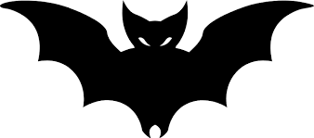

**Rarara …**

**Weet jij wie we zoeken?**

**Noteer om wie het gaat door uit de onderstaande lijst te kiezen!**

duivel – skelet – spookdier – monster – heks

vampier – zombie – geest – trol – spook

Vrouw die werd verdacht van het bezit van boze krachten:

.

Een kleine boze dwerg: .

Een dode persoon die weer tot leven wordt gewekt: .

Een geraamte: .

Een bloedzuigende persoon: .

Een diertje, dat lijkt op een aapje, en voorkomt in Indonesië en op de Filippijnen.

.

Een boze hellegeest, een gevallen engel: .

Een afgrijselijk ding of wezen, een gedrocht: .

Een wezen zonder lichaam: .

Een rondvliegende geest of schrikbeeld: .

**Doolhof**

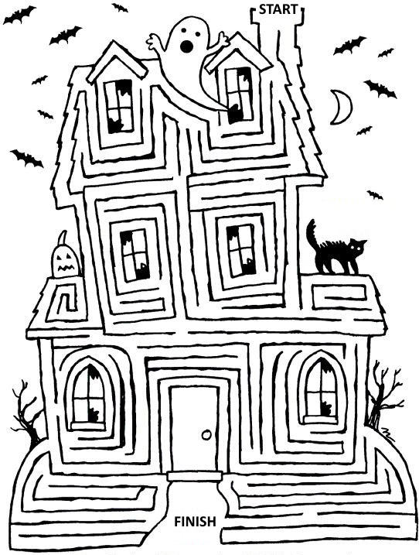

**Griezelig alfabet!**

**Rangschik de volgende reeksen alfabetisch!**

* bloed – volle maan – spook – heks – graf

.

* vampier – weerwolf – hoektanden – knoflook – zilver

.

* bloedzuiger – trol – monster – kruisbeeld – doodskist

.

* spookhuis – spookkasteel – bloedvlek – satan – duivel

.

* trol – heks – tovenaar – spook – grafzerk

.

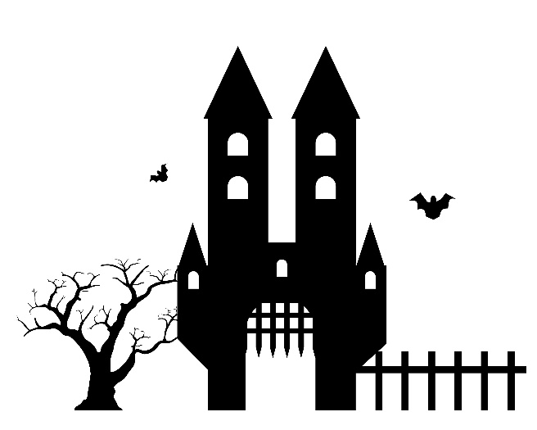

**Het mysterie van de verdwenen letters…**

**De tweeklanken zijn verdwenen.**

**Maak de limerickx terug volledig!**

**ei** of **ij** Een jarige vampier uit Par s,

zat te p nzen in zijn pal s.

Hij wilde zo graag een eetfest n,

van g tenogen en bloederige w n,

maar al wat h kreeg, was z n doodsbew s.

**au** of **ou** Een gr w-grijs spook uit het k de Mosk ,

zweefde er rond in een groot kasteelgeb w.

Plots kreeg hij het doodsben wd,

een geest had hem afgesn wd:

“Asjemen , een vliegend laken in het geb w!”

**Zinnensoep!**

**Zet de stukjes in de juiste volgorde!**

**Begin met het stukje met de hoofdletter!**

🡪 Op een morgen / er plots iemand / reusachtige kasteel / klopte / aan bij het / .

.

🡪 met zijn hoofd / De vampier / van zijn kist / tegen het deksel / botste / .

.

🡪 aan te kloppen / wie zoveel moed / zich af / vroeg / had om / Hij / .

.

🡪 een spook / zijn / het / Zou / kunnen / ?

.

🡪 die / De vampier / verschieten. / bang van / was / spoken, / hem / doen / want

.

🡪 een vleermuis / Het / gevlogen / maar / de deur / tegen / die / was / was / .

.

🡪 dicht / verder / deed / Hij / terug / en / zijn ogen / sliep / .

.

**Zoek twee dezelfde pompoenen!**

**Een vampier heeft het einde van de zinnen opgegeten.**

**Vul zelf de zinnen aan.**

**Gebruik je fantasie!**

Op Halloween heb ik .

Ik ben bang van .

De vampier beet .

Zwarte katten brengen .

Spinnen zijn .

Het spook van het kasteel is .

Op de zolder van het oude huis vonden we .

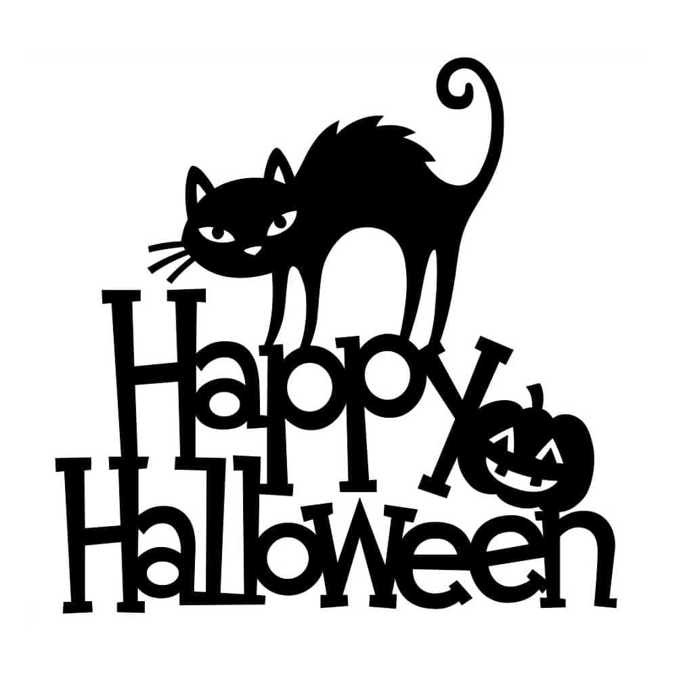

**Rebus**

ax = r + ck - o tr + k = e

**Kleurplaat**

